UDHËZIM
Nr. 3, datë 20.1.2025

PËR METODAT E KONTROLLIT TË CILËSISË, LIDHUR ME PËRMBAJTJEN E KANABINOIDEVE, SI DHE TË KONTROLLIT FIZIKO-KIMIK DHE MIKROBIOLOGJIK, PËR MËNYRËN E PAKETIMIT, FORMËN DHE SASINË

Në mbështetje të nenit 102, pika 4, të Kushtetutës, nenit 28, pika 5, të ligjit nr. 61, datë 20.7.2023, “Për kontrollin e kultivimit dhe përpunimit të bimës së cannabis-it dhe prodhimit të nënprodukteve të saj për qëllime mjekësore dhe industriale”,

UDHËZOJ:

Neni 1
Qëllimi

1. Qëllimi i këtij udhëzimi është të përcaktojë metodat e kontrollit të cilësisë, përfshirë ato të kontrollit fiziko-kimik dhe mikrobiologjik për mostrat e bimës së cannabis-it, para paketimit të materialit të thatë ose fazave të tjera pasuese, si dhe mënyrën e paketimit, formën dhe sasinë.

Neni 2
Objekti

1. Të gjithë subjektet e lejuara apo të licencuara, në kuptim të ligjit nr. 61/2023, janë të detyruar të kryejnë analizat, për mostrat e bimës së cannabis-it, në përputhje me monografitë specifike 3028, sipas përcaktimeve në shtojcën nr. 1 bashkëlidhur dhe pjesë përbërëse e këtij udhëzimi dhe monografitë mbi materialet bimore (2.8) të farmakopesë evropiane (Eur.Phar) për nivelet totale të kanabinoideve, si: delta-9 tetrahidrokanabinolit (THC), canabidiolit (CBD) dhe canabinolit (CBN); kontrollit fiziko-kimik dhe mikrobiologjik; si dhe analiza të tjera shtesë në përputhje me kërkesat ligjore të vendit importues.
2. Kriteret dhe procedurat lidhur me mënyrën e paketimit, formën dhe sasinë për bimën e cannabis-it të tharë, zbatohen në përputhje me monografinë specifike të Eur-Phar, EU- GMP- dhe EU-GACP.

Neni 3
Përkufizime

Të gjithë termat e përcaktuar në këtë udhëzim kanë të njëjtin kuptim me ata të përcaktuar në ligjin nr. 61/2023, “Për kontrollin e kultivimit dhe përpunimit të bimës së cannabis-it dhe prodhimit të nënprodukteve të saj për qëllime mjekësore dhe industriale”.
Për efekt të këtij udhëzimi, përkufizimet shtesë kanë këto kuptime:
1. Δ9-Tetrahidrokanabinoli (Δ9-Tetrahydrocannabinol, delta-9 THC) – është kanabinoid natyral, i cili shfaqet me 4 steroizomere ((-)-trans, (+)-trans, (-)-cis, (+)-cis) dhe gjendet në bimën e cannabis-it.
2. Δ9- Tetrahidrokanabinoli total (delta 9- THC total) – nënkupton sasinë totale të delta-9 THC dhe delta-9 THCA i llogaritur sipas monografisë specifike të farmakopesë evropiane.
3. Acidi Δ9-tetrahidrokanabinolik (Δ-9 Tetrahydrocannabinolic acid, delta 9- THCA) – është përbërës aktiv natyral që gjendet në bimën e cannabis-it në formën e pararendësit biosintetik të delta-9 THC-së.
4. Acidi kanabidiolik (Cannabidiolic acid, CBDA) – është përbërës aktiv natyral që gjendet në bimën e cannabis-it në formën e pararendësit biosintetik të CBD-së.
5. Bimë cannabis-i – nënkupton varietete të ndryshme të bimës, si cannabis sativa, cannabis indica dhe cannabis ruderalis dhe përfshin të gjitha pjesët e saj.
6. Cannabis – majat e lulëzuara dhe të frutifikuara të bimës së cannabis-it prej të cilave nuk është hequr rrëshira.
7. Certifikatë analize – është dokumenti i lëshuar nga laboratori i akredituar, në përputhje me ISO17025 dhe i miratuar sipas përcaktimeve të ligjit nr. 61/2023.
8. EU-GACP – praktikat e mira evropiane bujqësore dhe të grumbullimit.
9. EU-GMP – praktikat e mira evropiane të fabrikimit.
10. Eur.Phar – farmakopeja evropiane.
11. GLP (praktikat e mira laboratorike) – i referohen një sërë parimesh/rregullash që synojnë të sigurojnë cilësinë, integritetin dhe besueshmërinë e testimeve laboratorike, të cilat zbatohen në planifikimin, kryerjen, monitorimin, regjistrimin, raportimin dhe arkivimin e testimeve të kryera në laborator.
12. Kanabidioli (Cannabidiol, CBD) – është një nga kanabinoidet natyrale, i cili biosintetizohet kryesisht në stereoizomerin (-)-trans që gjendet në bimën e cannabis-it.
13. Kanabinoide – (Cannabinoids) – nënkupton tërësinë e substancave të biosintetizuara në bimën e cannabis-it, strukturalisht të ngjashme me THC-në, të cilët kanë afinitet për t’u lidhur me receptorë specifikë në organizmin e njeriut.
14. Kanabinol (Cannabinol, CBN) është metabolit natyral i delta-9-Tetrahidrokanabinolit.
15. Kanabinol total – nënkupton sasinë totale të CBN-së dhe CBNA-së, llogaritur sipas monografisë specifike të farmakopesë evropiane.
16. Mostër – është një sasi materiali e marrë, në përputhje me një procedurë të miratuar, nga një numër loti për qëllime testimi në laborator.
17. Numër loti – nënkupton një numër identifikues për çdo seri prodhimi, përftuar në të njëjtat kushte.
18. Pasiguri në matje – i referohet një intervali vlerash që shoqëron një rezultat matjeje, duke treguar shkallën e besueshmërisë dhe të saktësisë së këtij rezultati. Ajo jep të dhëna mbi cilësinë dhe vlefshmërinë e rezultateve të matjes dhe shprehet si vlerë numerike (interval), brenda të cilit ndodhet rezultati i matjes, i shoqëruar me një nivel besimi 95%.
19. SOP (procedura standarde operacionale) – është një dokument i detajuar që përshkruan hapat specifikë që duhet të ndiqen për të kryer në detyrë ose proces, në mënyrë të qëndrueshme dhe në përputhje me standardet e përcaktuara.

Neni 4
Metodat e analizës

1. Metodat e analizës për bimën e cannabis-it për qëllime mjekësore dhe industriale, për përcaktimin e përqendrimit total të delta-9 tetrahidrokanabinolit (THC), të kanabidiolit (CBD) dhe të kanabinolit (CBN), kontrollit fiziko-kimik dhe atij mikrobiologjik, duhet të jenë në përputhje me farmakopenë evropiane (Eur.Phar), monografia 3028, sipas shtojcës nr. 1 bashkëlidhur dhe pjesë përbërëse e këtij udhëzimi, si dhe me kërkesat e vendit importues.
2. Analizat e kryera, sipas pikës 1 të këtij neni, raportohen referuar peshës së thatë të bimës së cannabis-it, për:
a) përqendrimin total të delta-9 tetrahidrokanabinolit (THC) dhe acidit delta-9 tetrahidrokanabinolik (THCA);
b) përqendrimin total të kanabidiolit (CBD) dhe të acidit kanabindiolik (CBDA);
c) përqendrimin total të kanabinolit (CBN);
d) kontrollin fiziko-kimik, ku përfshihet identifikimi makroskopik, mikroskopik dhe identifikimi me kromatografi me shtresë të hollë me performancë të lartë (HPTLC);
e) kontrollin mikrobiologjik;
f) kontrollin cilësor dhe sasior për praninë e pesticideve;
g) kontrollin për nivelin e metaleve të rënda: arsenik, merkur, plumb dhe kadmium;
h) kontrollin për praninë e mykotoksinave;
i) analiza të tjera të parashikuara në monografitë specifike të farmakopesë evropiane.
3. Rezultatet e analizave dhe pasiguria në matje (e shprehur si vlerë e matur ± pasigurinë në matje) pasqyrohen në certifikatën e analizës ku shprehen kufijtë e sigurisë së matjeve të kryera. Vlera finale e çdo analize konsiderohet vlera e matur, duke i shtuar pasigurinë në matje, në përputhje me metodikën e certifikuar.
4. Për cannabis-in industrial, nëse rezultati final i analizimit të mostrës përfaqësuese për vlerën e THC-së është më i lartë se 0,8% e përqendrimit total të THC-së, i gjithë loti që kjo mostër përfaqëson i nënshtrohet asgjësimit, sipas parashikimeve të ligjit nr. 61/2023.
5. Mostra e bimës së cannabis-it industrial, e cila është e dokumentuar për qëllim konsumi në njerëz, kafshë, apo kozmetikë, u nënshtrohet të gjitha testeve të cituara në pikën 2 të këtij neni, duke marrë si referencë vlerat e lejuara sipas legjislacionit të vendit importues, specifikisht për konsumin në njerëz, kafshë apo për qëllime kozmetike.
6. Mostra e bimës së cannabis-it industrial, që përdoret për sektorët, sipas përcaktimeve në pikën 9 të nenit 3, të ligjit nr. 61/2023, përveç atyre që përfshihen në kategoritë e pikës 5 të këtij neni, u nënshtrohet vetëm analizave në germat “a”, “b”, “c”, “d” sipas pikës 2 të këtij neni.
7. Mbetja e bimës së cannabis-it, pas kontrollit të cilësisë, asgjësohet nga laboratori sipas procedurave përkatëse, sipas tipologjisë së mostrës, duke përdorur metodën e djegies mbi 800 gradë ose të asgjësimit me metoda kimike, në përputhje me përshkrimin përkatës në udhëzimin “Për mënyrën e hollësishme të asgjësimit të bimëve të cannabis-it”.
8. Procedura e asgjësimit të mbetjeve të bimës së cannabis-it nga mostra e kontrollit të cilësisë kryhet si vijon:
- Laboratori njofton me shkrim Agjencinë brenda 3 ditëve pune, lidhur me llojin, sasinë, përmbajtjen e THC-së, sipas certifikatës së analizës së lotit të cilit i përket materiali i mbetur i mostrës, metodën për asgjësim që parashikon të kryejë sipas parashikimeve në këtë udhëzim, datën e parashikuar për asgjësim, në përputhje me shtojcën nr. 3 bashkëlidhur dhe pjesë përbërëse e këtij udhëzimi, si dhe të dhënat identifikuese të laboratorit;
- Agjencia, brenda 5 (pesë) ditëve pune nga marrja e njoftimit nga laboratori, shqyrton njoftimin dhe konfirmon datën e asgjësimit në prezencë të punonjësit të autorizuar të Agjencisë.
9. Subjekti mund të kryejë analiza për qëllime vetëkontrolli në laboratorë të miratuar.

Neni 5
Certifikata e analizës

1. Laboratori fillon kryerjen e analizave brenda 3 (tri) ditëve pune pas marrjes në dorëzim të mostrës, si dhe brenda 2 (dy) ditëve pune pas përfundimit të tyre laboratori lëshon certifikatën e analizës, në përputhje me procedurën specifike të ruajtjes së anonimatit.
2. Certifikata e analizës hartohet në tri kopje, dy prej të cilave, laboratori ia dorëzon zyrtarisht me shkrim Agjencisë, ndërsa një kopje e mban vetë për një periudhë të njëjtë me atë të akreditimit të laboratorit dhe në çdo rast, jo më pak se 3 vjet nga data e lëshimit të certifikatës së analizës, duke e vënë në dispozicion të çdo inspektimi.
3. Agjencia, brenda dy ditëve pune nga marrja e certifikatës së analizës nga laboratori i miratuar, kryen çkodimin e mostrës së dërguar për analizë dhe i përcjell zyrtarisht subjektit përkatës certifikatën e analizës. Agjencia pasqyron rezultatet e analizës në regjistër.
4. Subjekti duhet të ruajë certifikatat e analizës në mënyrë të sigurt dhe të organizuar, duke përdorur sisteme elektronike dhe/ose fizike të menaxhimit të regjistrimeve, që lehtësojnë gjurmimin.
5. Certifikata e analizës duhet të përmbajë elementet e parashikuara në standardin ISO 17025 dhe numrin identifikues të laboratorit dhe të dhënat e aktit të miratimit të laboratorit për kryerjen e këtyre analizave.
6. Subjekti duhet të ketë një sistem të brendshëm kontrolli të cilësisë me procedurat përkatëse, me qëllim përftimin e bimës së cannabis-it, nënprodukteve dhe produkteve përfundimtare, në përputhje me kërkesat ligjore.

Neni 6
Procedura e ritestimit dhe rimostrimit

1. Subjekti i licencuar ose i lejuar sipas ligjit nr. 61/2023, mund të kundërshtojë rezultatet e analizave, nëse pretendon se një apo disa nga të dhënat në certifikatën e analizës janë të gabuara.
2. Ritestimi dhe rimostrimi nuk mund të kërkohen në rastin kur rezultati i THC-së është 10% më i lartë se vlera e lejuar të THC-së.
3. Në rastin e kundërshtimit të rezultatit, subjekti, brenda dy ditëve pune nga momenti i marrjes së rezultatit, duhet të depozitojë, me shkrim dhe elektronikisht, pranë Agjencisë kërkesën e arsyetuar. Në këto raste, Agjencia shqyrton kërkesën brenda 3 ditëve pune dhe shprehet nëse do të kryhet ritestimi dhe/ose rimostrimi në laboratorin e miratuar.
4. Ritestimi/rimostrimi kryhet vetëm për parametrin/parametrat që devijojnë nga limitet e lejuara. Ritestimi/rimostrimi ndjek të njëjtat procedura dhe metodika si për analizën fillestare dhe rezultatet përkatëse përcillen sipas së njëjtës procedurë si për analizën fillestare.
5. Ritestimi/rimostrimi mund të kërkohet vetëm një herë për çdo lot prodhimi të pakorrigjuar dhe rezultatet e marra konsiderohen si rezultate përfundimtare. Në rastet kur vlerat e analizave të dy testimeve kanë një diferencë më të madhe se 10%, analiza ripërsëritet në një laborator tjetër të miratuar dhe laboratori i parë duhet të përcjellë sqarimet përkatëse për diferencën e vërejtur që del jashtë standardeve të akreditimit. Agjencia ndërmerr veprime konkrete në zbatim të përcaktimeve në kuadrin ligjor në fuqi deri në propozimin për revokimin e miratimit të laboratorit nga ministri.

Neni 7
Veprimet korrigjuese për përmirësimin e parametrave të lotit të bimës së cannabis-it që lidhen me nivelin e lagështisë dhe ngarkesën mikrobiale

1. Subjekti i licencuar ose i lejuar sipas ligjit nr. 61/2023, mund të korrigjojë vetëm një herë lotin e bimës së Cannabis-it, duke trajtuar materialin për nivelin e lagështisë dhe ngarkesën mikrobiale, në rast se rezultati i analizës nuk përmbush limitet e lejuara lidhur me këta parametra.
2. Veprimet korrigjuese duhet të jenë të parashikuara në procedurat standarde operacionale të subjektit (SOP), të miratuara nga Agjencia, të cilat përfshijnë metoda specifike që nuk ndikojnë në cilësinë e materialit, por rregullojnë nivelet e kontaminimit mikrobial dhe lagështisë, në përputhje me limitet e analizës së kryer.
3. Për mostrën e përzgjedhur nga loti i korrigjuar, realizohet e njëjta procedurë mostrimi dhe/ose ritestimi, e cila do të kryhet për të gjithë parametrat dhe jo vetëm për ato që devijojnë nga specifikimet në analizën fillestare.
4. Rezultatet përfundimtare për mostrën e lotit të korrigjuar janë të pakundërshtueshme.
Neni 8
Paketimi dhe etiketimi

1. Paketimi primar dhe ai sekondar duhet të garantojnë cilësinë dhe sigurinë e materialit bimor, në përputhje me kriteret e mëposhtme dhe me kërkesat shtesë të vendit importues.
2. Ambienti, mënyra sesi realizohet procesi i paketimit dhe kontrolli mbi materialet paketuese për bimën e cannabis-it, të cilat tregtohen me qëllim përfundimtar përdorimin për konsum ose në kozmetikë, duhet të jenë në përputhje me udhëzimet e EU-GMP dhe EU-GACP.
3. Në çdo rast, paketimi duhet të plotësojë kërkesat sipas shtojcës nr. 2 bashkëlidhur dhe pjesë përbërëse e këtij udhëzimi.
4. Etiketa duhet të ketë ngjyrë uniforme dhe të dallueshme, të tillë që të krijojë kontrast me simbolin e rrezikshmërisë dhe simbolin e standardizuar të cannabis-it (në varësi të vendit importues). Etiketa nuk duhet të përmbajë reklamim të produktit dhe të dhëna që shkaktojnë keqinformim të konsumatorit.
5. Gjuha e përdorur në etiketë duhet të jetë e qartë, e kuptueshme dhe lehtësisht e lexueshme. Formati i etiketës dhe i shkrimit, gjuha dhe elementet shtesë të përmbajtjes së etiketës duhet të jenë në përputhje me kërkesat e vendit importues.

Neni 9
Dispozita të veçanta

1. Mënyra dhe sasia e marrjes së mostrave për kryerjen e analizave me metodat e akredituara për kontrollin e cilësisë bëhet në përputhje me përcaktimet e udhëzimit të përbashkët të ministrit të Shëndetësisë dhe ministrit të Bujqësisë, sipas përcaktimeve në nenin 37 të ligjit nr. 61/2023.

Neni 10
Dispozita përfundimtare

1. Për zbatimin e këtij udhëzimi ngarkohen të gjitha institucionet dhe subjektet e përmendura në këtë udhëzim.
2. Shtojca 1 dhe 2 i bashkëlidhen dhe janë pjesë përbërëse e këtij udhëzimi.
3. Udhëzimi nr. 12, datë 21.5.2024, i ministrit të Bujqësisë dhe Zhvillimit Rural, “Për metodat e kontrollit të cilësisë, lidhur me përmbajtjen e komponentëve të kanabinoidit dhe tetrahidrokanabinolit, si dhe të kontrollit fiziko-kimik dhe mikrobiologjik për mënyrën e paketimit, formën dhe sasinë”, shfuqizohet.
Ky udhëzim hyn fuqi pas botimit në Fletoren Zyrtare.

MINISTËR I BUJQËSISË DHE ZHVILLIMIT RURAL
Anila Denaj

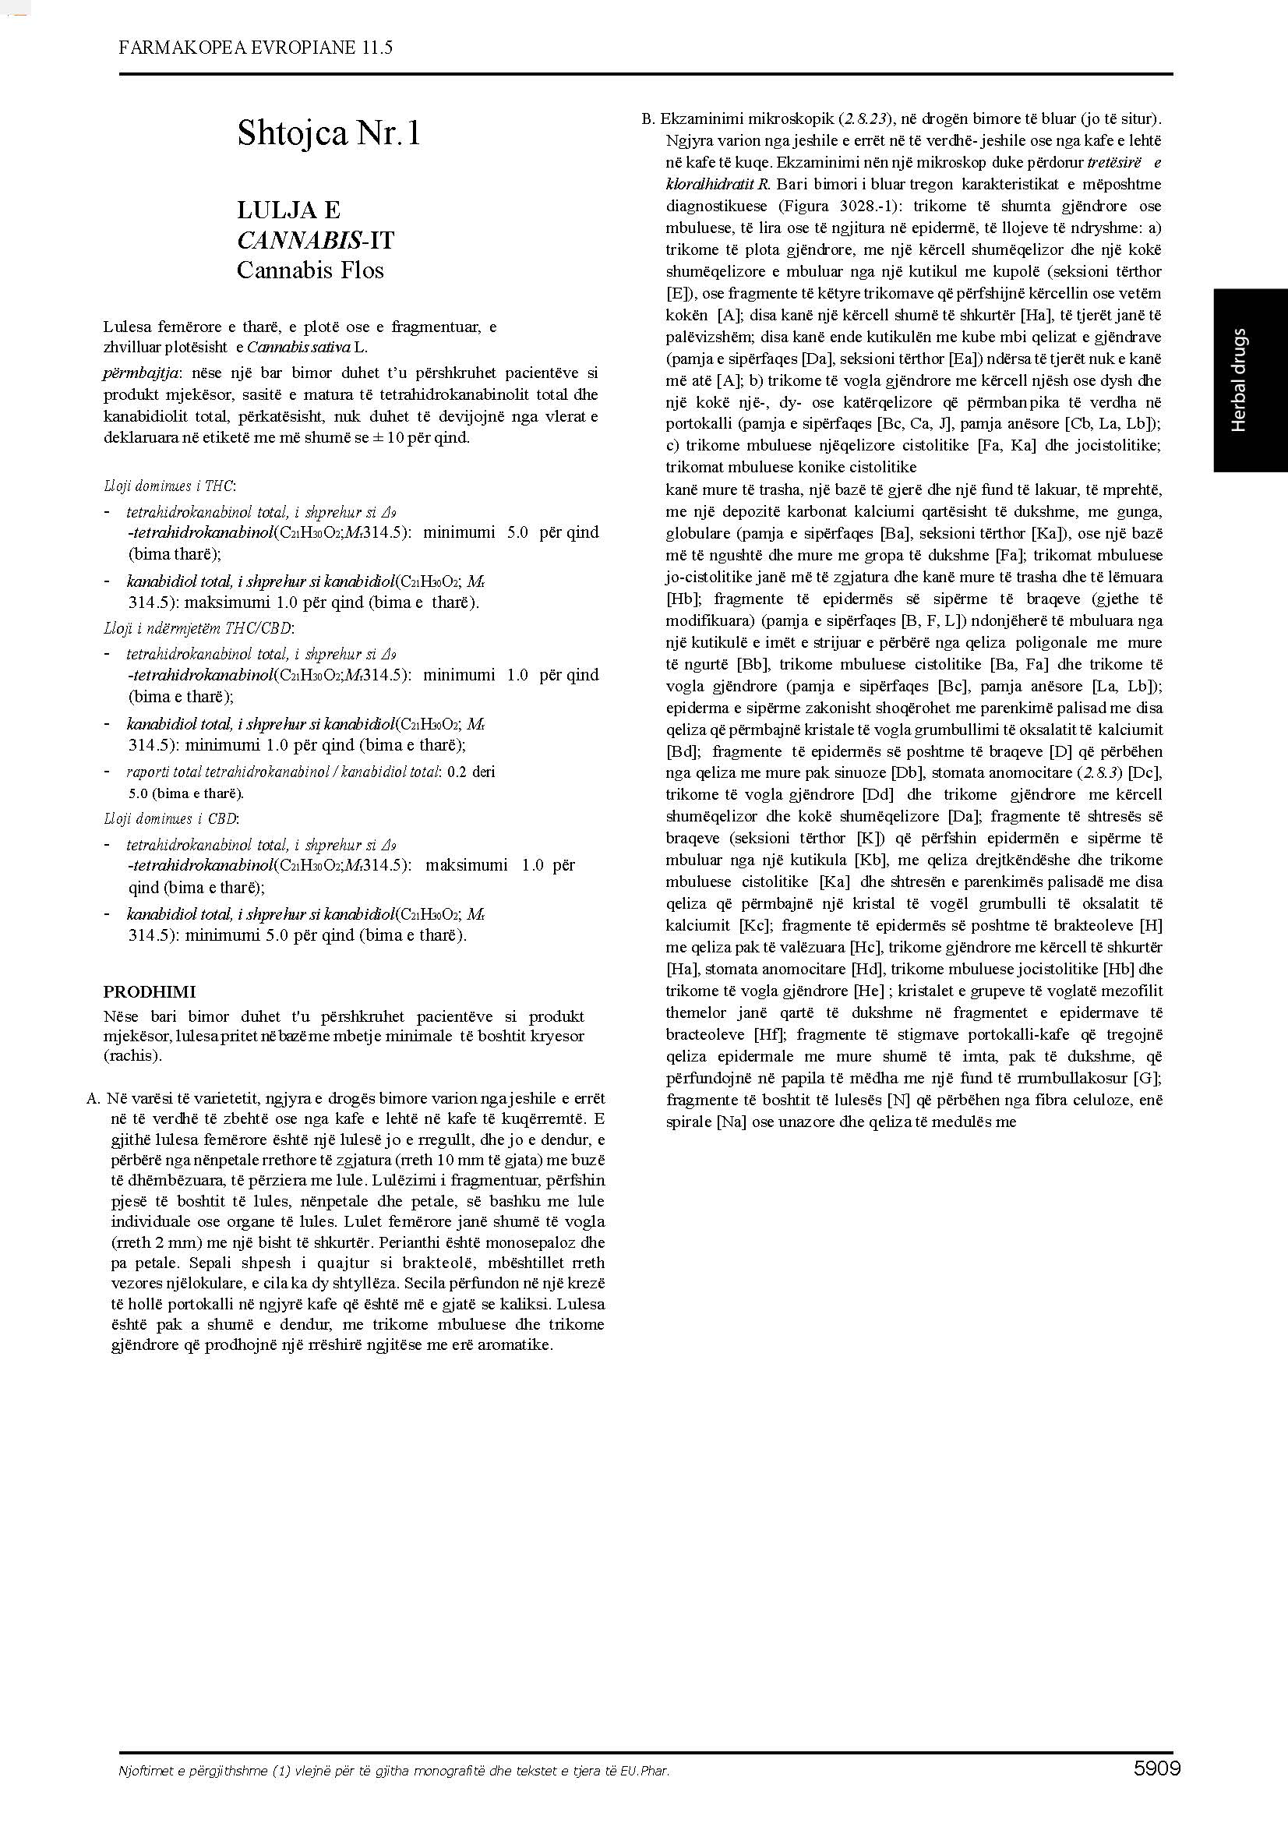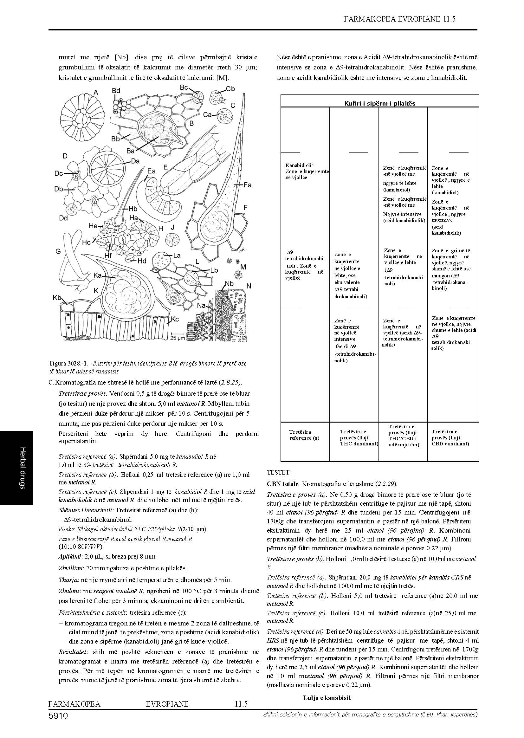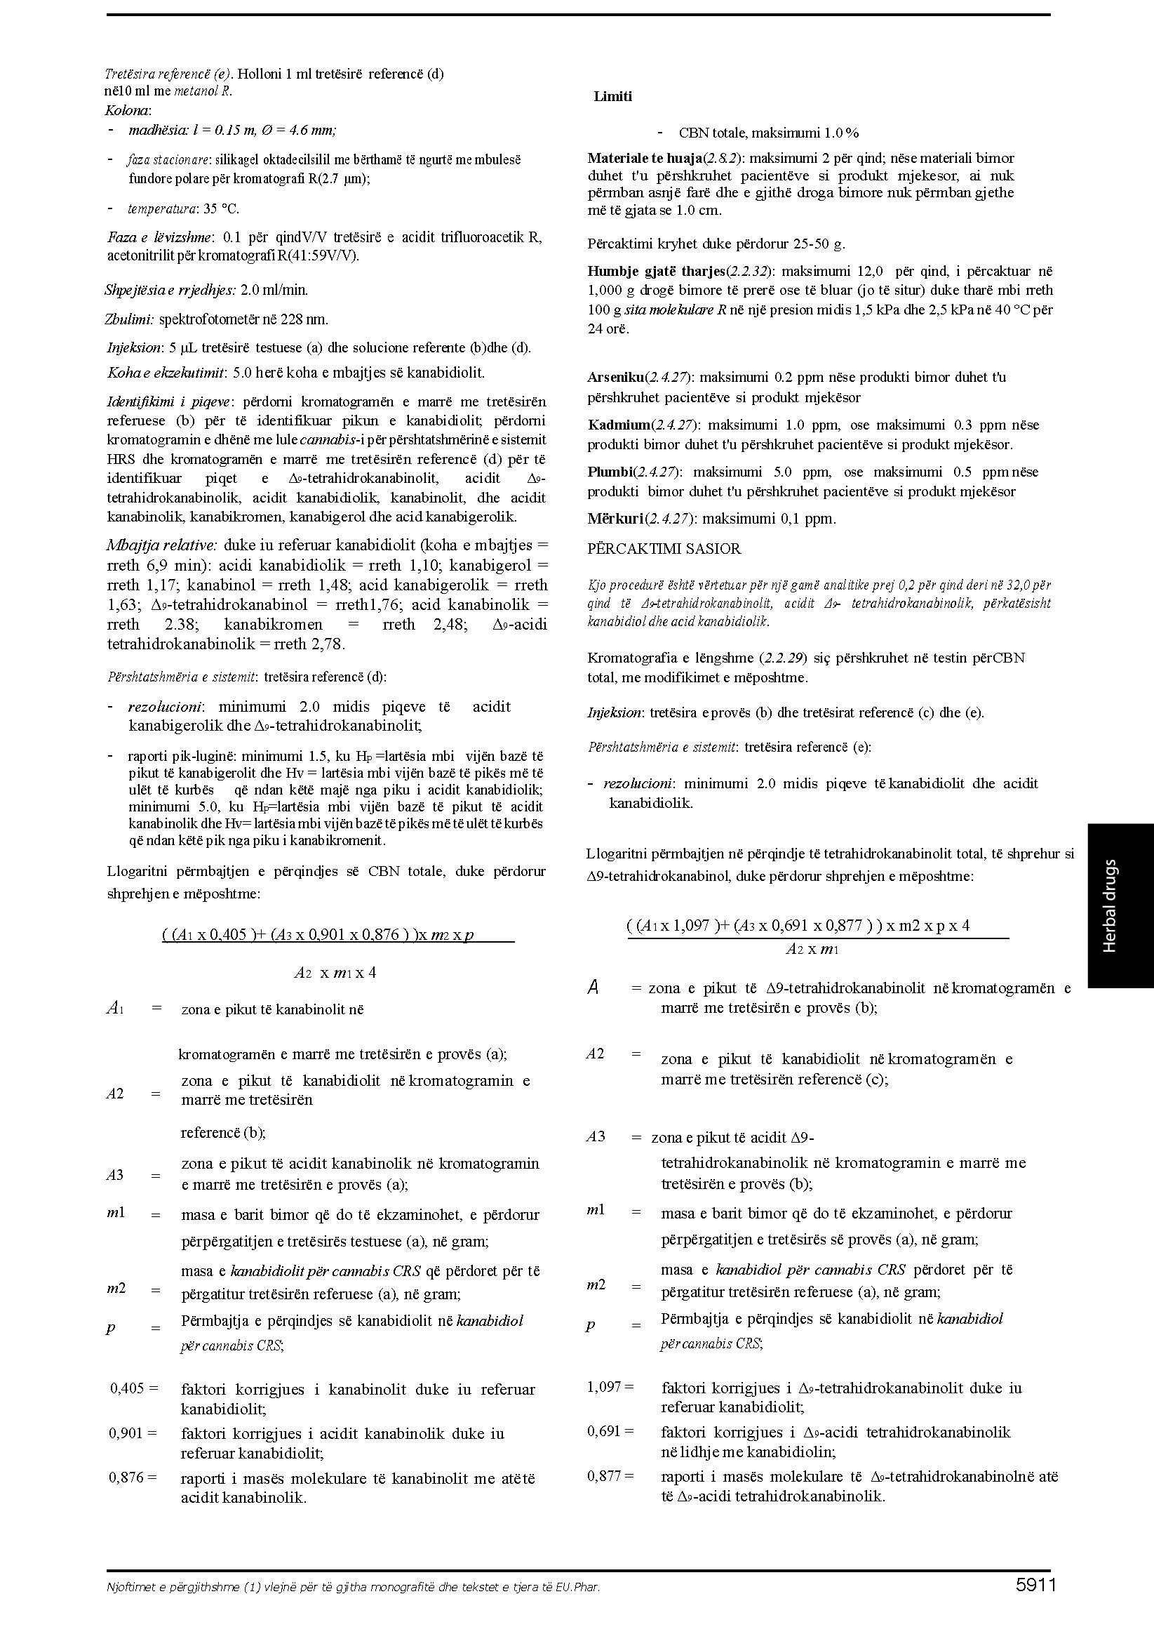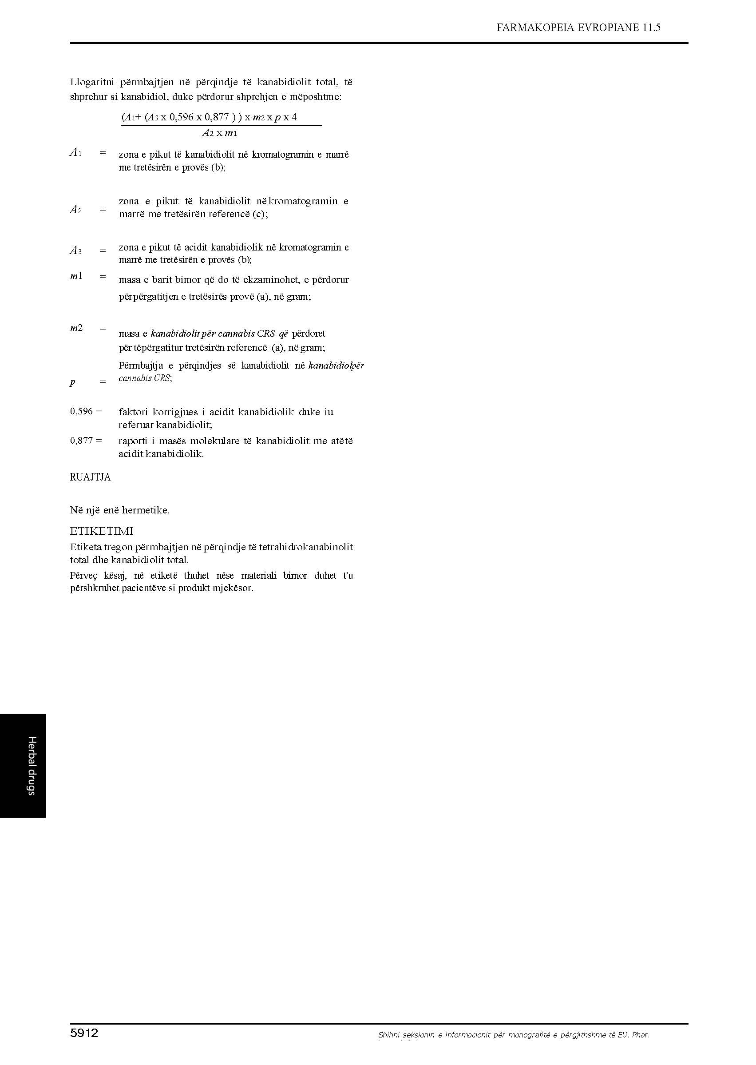
Shtojcë nr. 2

Kërkesat për paketimin dhe për etiketimin e materialeve të bimës së cannabis-it, nënprodukteve dhe produkteve përfundimtare të tij.
I. Paketimi i materialeve të bimës së cannabis-it, nënprodukteve dhe produkteve përfundimtare të tij
1. Kriteret e përgjithshme lidhur me paketimin janë si më poshtë:
a) të jetë rezistent ndaj dëmtimeve;
b) të jetë opak dhe i papërshkueshëm nga drita;
c) të parandalojë kontaminimin e cannabis-it;
ç) në rastet kur produkti që paketohet është bima e tharë e cannabis-it, duhet të garantojë ruajtjen e tij në kushte të thata;
d) të jetë i shoqëruar me elemente sigurie, që garantojnë konsumatorin se produkti i paketuar nuk është hapur para dorëzimit;
dh) të jetë prej materiali inert (kimikisht inaktiv) dhe që nuk çliron substanca në produkt;
e) pjesa e brendshme dhe e jashtme e paketimit nuk duhet të përmbajë asnjë element reklamues të subjektit kultivues apo prodhues;
ë) ngjyra e sipërfaqeve të brendshme dhe të jashtme të paketimit duhet të jetë e njëtrajtshme dhe të plotësojë kriteret e mëposhtme:
i. të mos vishet me shtresë metalike ose të përmbajë elemente metalike në bojë; përjashtohen këtu rastet kur paketimi i brendshëm ose i jashtëm është prej metali;
ii. të mos jetë fluoreshente, ose të ketë përmbajtje fluoreshente në bojë, ose të përmbajë pigmente që absorbojnë rrezatim ultraviolet dhe e çlirojnë si rrezatim me valë më të gjatë (si seria Pantone 800);
iii. duhet të krijojnë kontrast të mjaftueshëm me simbolin që sinjalizon rrezikun për shëndetin dhe simbolin e cannabis-it;
f) tekstura e sipërfaqeve paketuese duhet të jetë e njëtrajtshme, pa relieve, riga dekorative, gdhendje apo elemente të tjera parregullsie, përjashtohen këtu elementet e nevojshme për të lehtësuar hapjen e paketimit, ose për të sinjalizuar personat me aftësi të kufizuara;
g) asnjë pjesë e paketimit nuk duhet të përmbajë elemente të fshehura të krijuara për të ndryshuar pamjen e tij, si bojë që aktivizohet në nxehtësi apo elemente të tjera që bëhen të dallueshëm me mjete të tjera teknologjike, përjashtohen këtu elementet që parandalojnë falsifikimin;
gj) sipërfaqja e brendshme ose e jashtme e kontenitorëve mbajtës të produkteve apo paketimi i jashtëm i tyre nuk duhet të përmbajë elemente të krijuar për të ndryshuar sipërfaqen e kontenitorit apo paketimit të jashtëm;
h) paketimi nuk duhet të jetë i tillë që çliron aroma;
i) në paketim duhet të përfshihet dhe elementi i barkodit/kodit të shënjimit-gjurmimit, në format drejtkëndor dhe i printuar në ngjyra bardhezi;
j) paketimi i jashtëm i tij të mos përfshijë në paketim:
i. produkte të tjera ushqimore;
ii. më shumë se një varietet cannabis-i;
iii. më shumë se një paketim parësor, përjashtim bëjnë rastet kur paketohen me paketimin parësor produkte ushqimore me përmbajtje cannabis-i të ndara në njësi individuale, totali i të cilave nuk kalon limitin e lejuar të THC totale në varësi të vendit importues.
2. Për bimën e cannabis-it, që tregtohen me shumicë paketimi:
a) duhet të sigurojë transportin e sigurt të përmbajtjes së tij;
b) realizohet në paketime me vakum ose fuçi të mbyllura hermetikisht dhe rezistente ndaj dritës, për lulet e cannabis-it dhe nënproduktet e kanabisit për përdorim të mëtejshëm në industrinë farmaceutike, ushqimore ose atë kozmetike;
c) realizohet në thasë ose me arka të mëdha për pjesët e tjera të bimës së cannabis-it, si kërcelli, farat ose nënproduktet e tyre për përdorim industrial, përveç përdorimeve të përmendura në shkronjën “b” të kësaj pike.
3. Për bimën e cannabis-it, që do të tregtohen me pakicë, paketimi:
a) duhet të pajiset me vula sigurie;
b) të parandalojë aksesin nga të miturit;
c) të ndahet në mënyrë të tillë që përmbajtja totale e THC-së për dozë ose përmbajtja totale e THC-së për paketim, të mos tejkalojë limitet e vendit importues;
ç) të reflektojë në mënyrë të saktë në etiketë sasinë e THC-së në përmbajtje;
d) të përshtatet me formën dhe me mënyrën e përdorimit të pjesës së bimës së cannabis-it, nënproduktit apo produktit që paketohet.
II. Etiketimi i materialeve të bimës së cannabis-it, nënprodukteve dhe produkteve përfundimtare
1. Etiketa duhet të përmbajë elementet e parashikuara në pikën 6 të nenit 28, si dhe karakteristikat e mëposhtme:
a) emërtimi kimik/xhenerik/zyrtar;
b) emërtimi tregtar, nëse ka;
c) nr. i licencës/lejes së subjektit prodhues;
ç) numri i lotit;
d) kushtet e ruajtjes: u referohen elementeve të temperaturës, të dritës ose të lagështisë (p.sh., të ruhet në një vend të thatë, të shmanget drita direkte etj.);
dh) sasia neto e masës së thatë: pesha neto e bimës së cannabis-it e shprehur në vlera numerike me njësi gram ose kilogram dhe në kufijtë e tolerancës:
i. për sasi nga 0 g deri në 2 g toleranca në përqindje është 10%;
ii. për sasi më shumë se 2 g toleranca në përqindje është 5%.
e) përqendrimi total i THC-së dhe përqendrimi total i CBD-së, për çdo njësi dhe për të gjithë sasinë e paketuar;
ë) mënyra dhe qëllimi i përdorimit;
f) paralajmërimet për t’u mbajtur larg fëmijëve;
g) paralajmërimet për rreziqet për shëndetin;
gj) përmbajtjen e lëndëve shtesë, nëse ka;
h) përmbajtjen e vlerave ushqyese, burimet e alergjeneve dhe përmbajtjen e sulfiteve, nëse qëllimi i përdorimit është për konsum;
i) barkod/kodi i shënjimit-gjurmimit.

